2011级本科生毕业论文检测系统使用说明
1．检测地址
检测地址： http://vpcs.cqvip.com/login.aspx?sysid=2 检测前请选择大学生版。
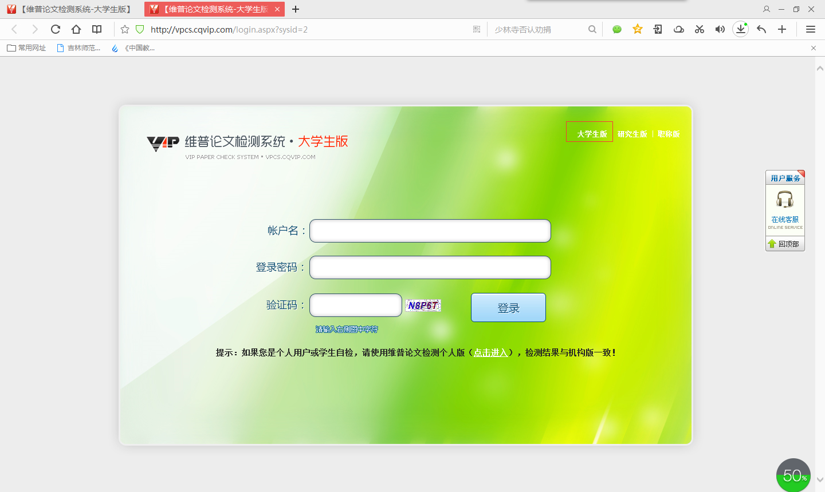
图 1.1 检测地址
2.系统登录
输入学院管理员账号和密码（公布在办公群中）。
3.论文命名规则
查重文档命名原则如下： “学生姓名-学号-文章名称”，例如“王**-201141010101-酒店管理信息系统.doc”。
4.论文检测
流水线检测流程——提交文档、验证许可、选择范围，三个按钮即可完成检测。
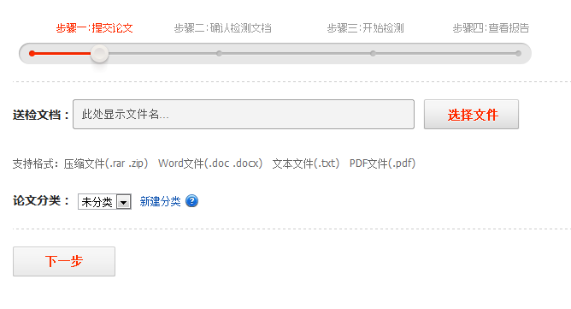
图4-1 提交文档
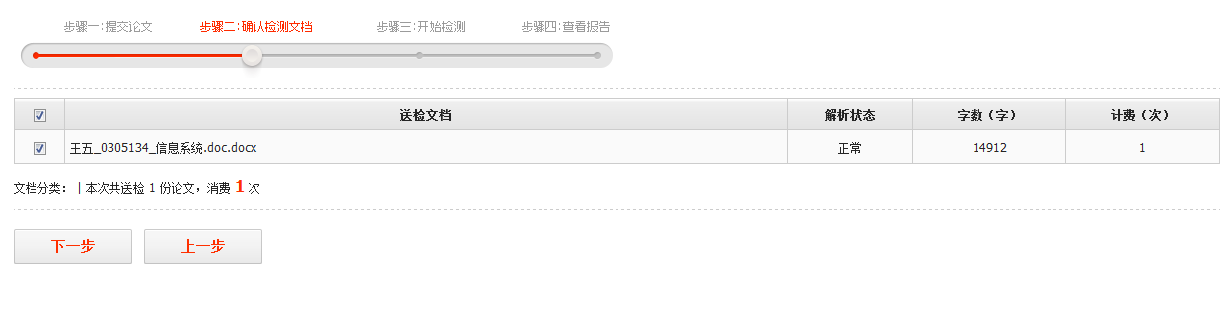
图 4-2 验证许可
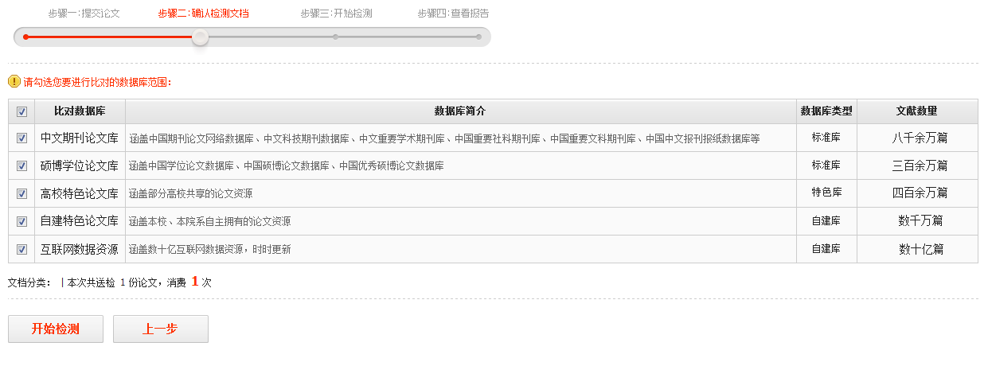
图4-3 选择数据库范围
5．下载论文检测报告
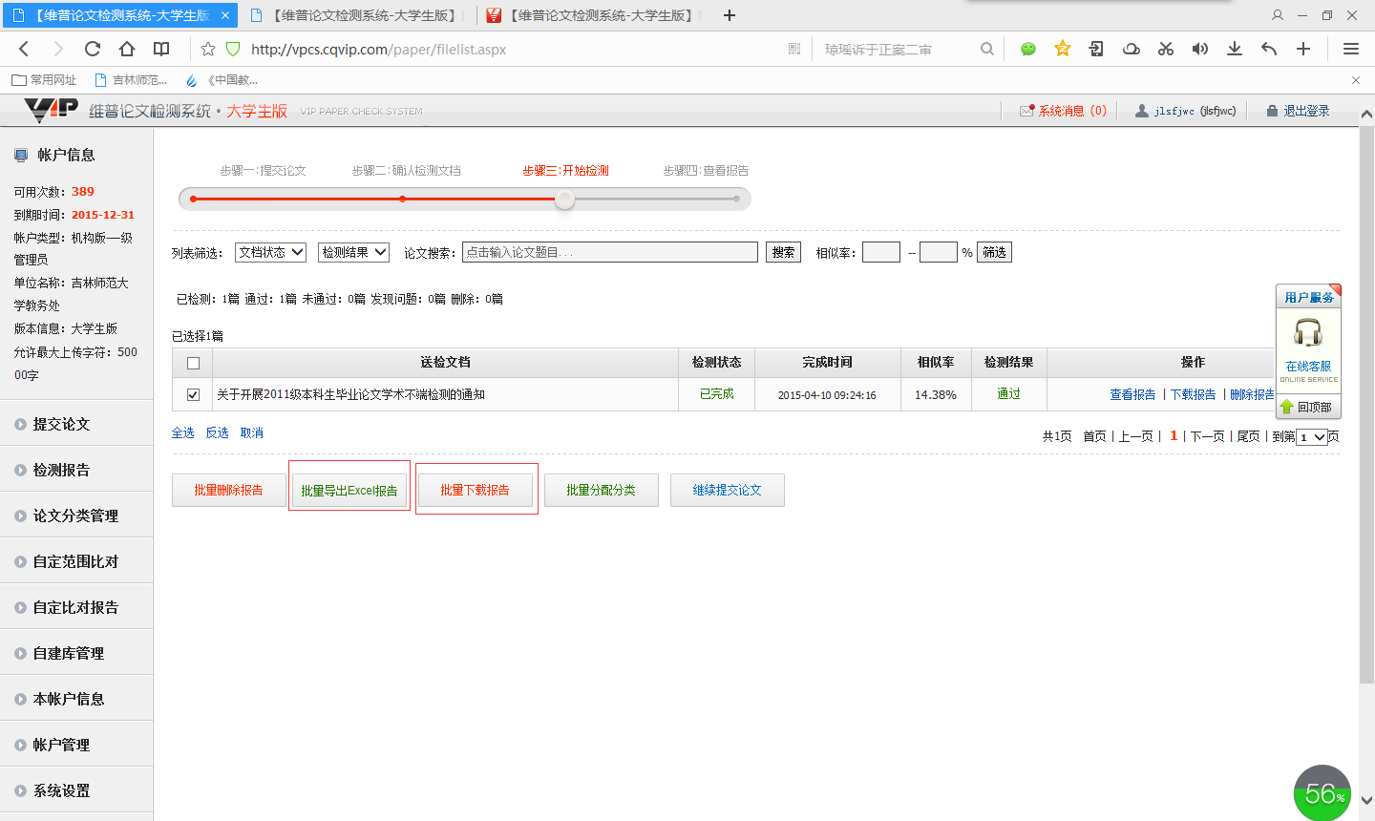
图 5-1 论文检测报告下载
6．送检论文分类管理
提交论文后选分类，对论文及报告管理。各学院将本单位检测的论文选择相对应的文件夹内进行管理。
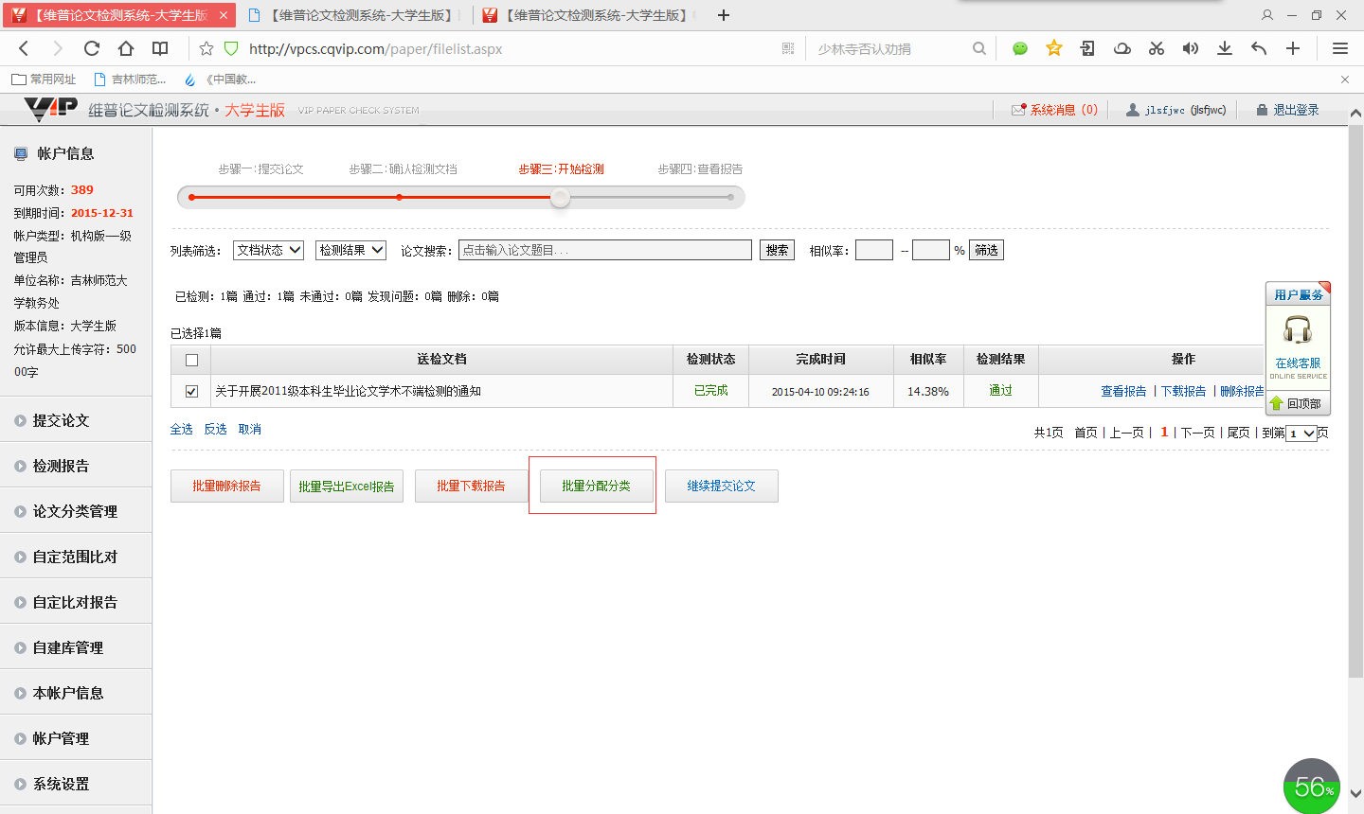
图6-1 论文批量分类
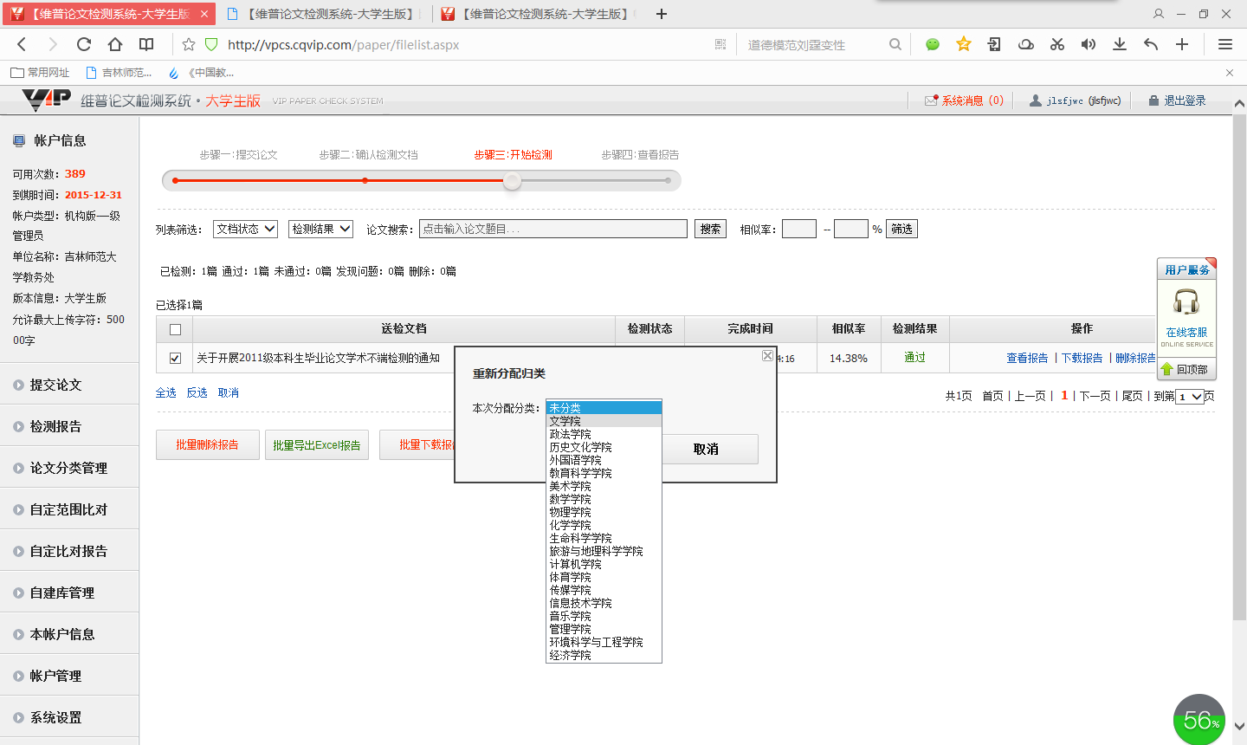
图6-2 论文批量分类

